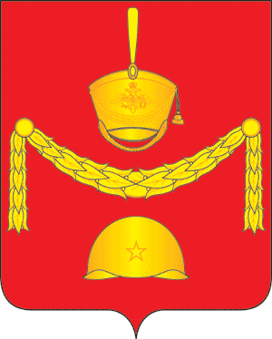
СОВЕТ ДЕПУТАТОВ
ПОСЕЛЕНИЯ РОГОВСКОЕ В ГОРОДЕ МОСКВЕ
ПРОЕКТ РЕШЕНИЕ
21 октября 2021 года №

О внесении изменений в решение Совета депутатов поселения Роговское от 18.11.2019 № 3/4

В соответствии с Федеральным законом от 06.10.2003 № 131-ФЗ "Об общих принципах организации местного самоуправления в Российской Федерации", Федеральным законом от 02.03.2007 № 25-ФЗ «О муниципальной службе в Российской Федерации», руководствуясь статьей 48, статьями 6, 30 и 31 Закона города Москвы от 22.10. 2008 № 50 «О муниципальной службе в городе Москве», Постановлением Правительства Москвы от 17.12.2013 № 853-ПП "Об утверждении порядков предоставления межбюджетных трансфертов из бюджета города Москвы бюджетам внутригородских муниципальных образований, Указом Мэра Москвы от 29.12.2018 №115-УМ «Об окладах месячного денежного содержания государственных гражданских служащих города Москвы», письмом Департамента финансов города Москвы от 15.10.2021 № 32-12091, Уставом поселения Роговское,
Совет депутатов поселения Роговское решил:
1. Внести изменения в решение Совета депутатов поселения Роговское от 18.11.2019 № 3/4 «Об утверждении положения «О денежном содержании лиц, замещающих должности муниципальной службы в администрации поселения Роговское в городе Москве»:
в приложении 1 к решению пункт 9 изложить в следующей редакции:
«9. Ежемесячное денежное поощрение.
1.Муниципальному служащему выплачивается ежемесячное денежное поощрение в размере до 200 процентов должностного оклада.
2. Конкретный размер ежемесячного денежного поощрения устанавливается главой администрации поселения.
3. Главе администрации поселения Роговское выплачивается ежемесячное денежное поощрение в размере до 200 процентов должностного оклада, которое устанавливается распоряжением главы поселения Роговское и выплачивается ежемесячно.».
2. Настоящее решение вступает в силу с 01.01.2022. 3. Опубликовать настоящее решение в бюллетене «Московский муниципальный вестник» и разместить на официальном сайте администрации поселения Роговское информационно-телекоммуникационной сети «Интернет».
4 . Контроль за исполнением настоящего решения возложить на главу поселения Роговское.

Глава поселения Роговское О.А. Вдовина

